SİSTEM ANALİZİ VE TASARIMI
4. HAFTA ÖDEV RAPORU
∙ ÖĞRENCİ OTOMASYON SİSTEMİ
∙ ARAYÜZ TASARMI VE PROGRAM MODELİ

PROJE TÜRÜ : BİREYSEL
DERS: SİSTEM ANALİZİ VE TASARIMI
HAFTA : 4

- GİRİŞ EKRANI :

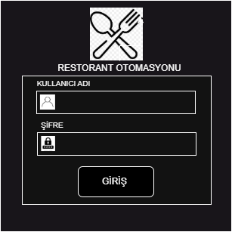

AÇIKLAMA :
Giriş ekranı sistemin ilk açılan ekranıdır. Bu ekranda kullanıcı adı ve şifre bilgileri girilerek sisteme giriş yapılmaktadır. Yetkili kullanıcılar giriş yaptıktan sonra sistemin ana menüsüne yönlendirilir.

- ANA MENÜ EKRANI
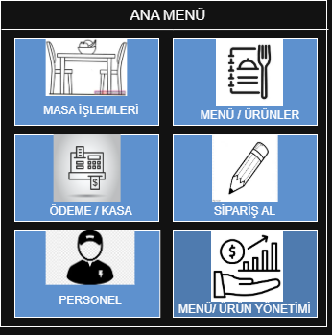
AÇIKLAMA :
Ana menü ekranı sistemin temel kontrol panelidir. Kullanıcılar bu ekrandan sistemde bulunan diğer modüllere erişim sağlayabilir. Ana menü içerisinde şu seçenekler bulunmaktadır.

- MASA YÖNETİMİ EKRANI:
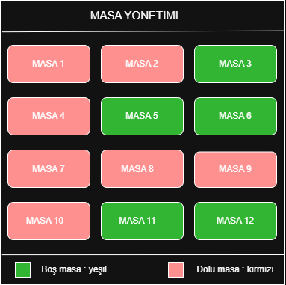
AÇIKLAMA :
Masa yönetimi ekranı restorandaki masaların durumunu göstermektedir. Masalar boş veya dolu olarak görüntülenmektedir. Kullanıcı bir masaya tıkladığında ilgili masaya ait sipariş ekranına yönlendirilir.

- SİPARİŞ ALMA EKRANI :
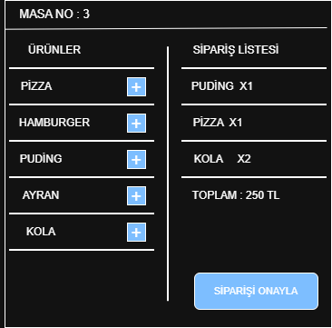
AÇIKLAMA:
Bu ekranda müşterinin sipariş verdiği ürünler sisteme eklenmektedir. Menüde bulunan ürünler seçilerek sipariş listesine eklenir ve toplam tutar hesaplanır. Sipariş tamamlandıktan sonra "Sipariş Onayla" butonu ile işlem kaydedilir.

- ÖDEME EKRANI ( SİPARİŞ LİSTESİ) EKRANI :
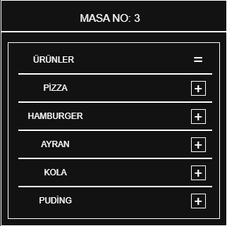
AÇIKLAMA :
Ödeme ekranı, seçilen masanın siparişlerinin toplamını gösterir. Ürünler ve adetleri listelenir, toplam tutar kullanıcıya bildirilir. Bu ekrandan kullanıcı ödeme ekranına geçiş yapabilir.

- ÖDEME İŞLEMİ :
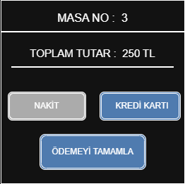
AÇIKLAMA :
Ödeme ekranı, seçilen masanın siparişlerinin toplamını gösterir. Ürünler ve adetleri listelenir, toplam tutar kullanıcıya bildirilir. Bu ekrandan kullanıcı ödeme ekranına geçiş yapabilir.

- PERSONEL YÖNETİMİ EKRANI :
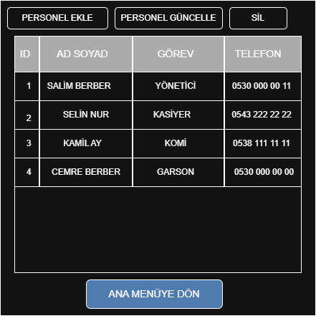
AÇIKLAMA :
∙ Kullanıcılar Personel Ekle, Personel Güncelle veya Sil işlemlerini yapabilir.
∙ Tablo halinde ID, Ad Soyad, Görev ve Telefon bilgileri yer almaktadır.
∙ Tablo halinde ID, Ad Soyad, Görev ve Telefon bilgileri yer almaktadır.
Bu ekran, restoran yönetiminin personel bilgilerinin doğru ve güncel tutulmasını sağlar.

- MENÜ / ÜRÜN YÖNETİMİ :
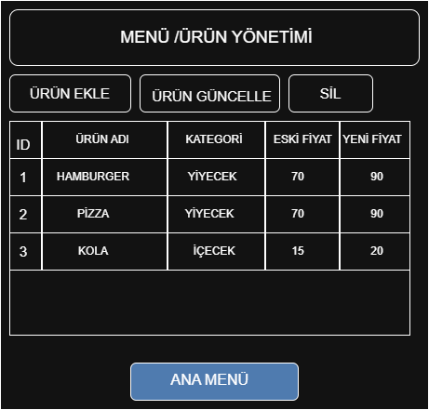

AÇIKLAMA :
Bu ekran, Personel Yönetimi ekranından sonra gelen ve işletmedeki ürünlerin yönetilmesini sağlayan bölümdür. Bu panelde kullanıcı ürün ekleme, ürün güncelleme ve ürün silme işlemlerini yapabilir.

Ekranın ortasında bulunan tabloda ürünlerin ID, ürün adı, kategori, eski fiyat ve yeni fiyat bilgileri listelenmektedir. Alt kısımda bulunan Ana Menü butonu ile kullanıcı ana menüye geri dönebilir.

